LAPORAN UTS
MANAJEMEN INFORMASI


Dosen Pengampu :
Dr. Ir. Iwan Binanto

Disusun oleh:
GABRIELLA NAVA TRIVANA IRIANTO
245314069

KELAS C
PROGRAM STUDI INFORMATIKA
FAKULTAS SAINS DAN TEKNOLOGI
UNIVERSITAS SANATA DHARMA
YOGYAKARTA
2026

Bagian 1: Pengertian Data (Data Understanding)
- Klasifikasi Tipe Data

NO | Nama Kolom | Representasi Dunia Nyata
1 | Session_ID | Identitas unik untuk membedakan satu sesi kunjungan dengan sesi lainnya.
2 | Duration_ID | Total waktu (detik) yang dihabiskan pengguna selama berinteraksi di aplikasi.
3 | Click_Count | Frekuensi atau rasio aktivitas klik yang dilakukan oleh pengguna.
4 | Scroll_Depth | Persentase sejauh mana pengguna menggulir halaman (konten) ke bawah.
5 | Typing_Speed | Kecepatan rata-rata pengguna dalam mengetik (karakter/kata per menit).
6 | App_Version | Versi perangkat lunak yang digunakan (merepresentasikan rilis fitur tertentu).
7 | Rating_Given | Feedback subjektif berupa tingkat kepuasan yang diberikan pengguna.

2. Klasifikasi Tipe Data
Nama Kolom | Tipe Data | Skala Pengukuran | Alasan
Session_ID | Kualitatif | Nominal | Hanya sebagai label pengenal tanpa urutan logis.
Duration_Sec | Kuantitatif | Ratio | Memiliki nilai nol mutlak dan dapat dihitung rasionya.
Click_Count | Kuantitatif | Ratio | Menyatakan jumlah/frekuensi aktivitas dengan titik nol.
Scroll_Depth | Kuantitatif | Ratio | Persentase jangkauan konten (0-100%).
Typing_Speed | Kuantitatif | Ratio | Kecepatan numerik yang dapat dibandingkan secara matematis.
App_Version | Kuantitatif/Kualitatif | Interval | Urutan versi menunjukkan perkembangan waktu/fitur.
Rating_Given | Kualitatif | Ordinal | Memiliki tingkatan (Low < Medium < High).

3. Struktur Data
Data disusun dalam format baris dan kolom. Setiap atribut memiliki tipe data yang jelas dan konsisten, serta disimpan dalam format .csv yang memudahkan pemrosesan menggunakan SQL atau DataFrame (Pandas).

Bagian 2: Deskripsi Data (Data Description)
- Statistik Deskriptif
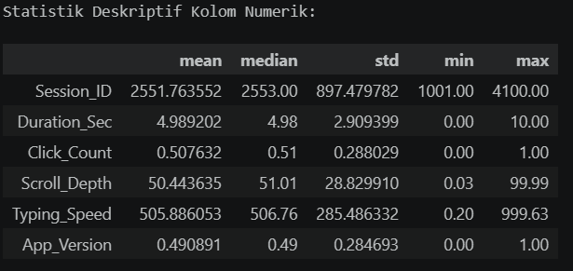
Analisis :
Data memiliki distribusi yang sangat simetris. Hal ini terlihat dari nilai Mean dan Median yang hampir identik di setiap kolom numerik. Standar deviasi yang cukup besar menunjukkan bahwa data tersebar merata (tidak mengumpul di satu titik saja).
- Analisis Anomali
- Session_ID Duplikat: Ditemukan 92 entri dengan ID yang sama. Ini menunjukkan adanya kesalahan teknis saat pencatatan sesi di aplikasi.
- Missing Values: Terdapat 93 baris yang sepenuhnya kosong atau memiliki nilai NaN di hampir semua kolom.
- Logika Data: Nilai minimum dan maksimum berada pada rentang yang wajar (contoh: Durasi 0-10 detik, Klik 0-1). Tidak ditemukan anomali berupa nilai negatif pada durasi atau kecepatan ketik.
- Visualisasi Distribusi
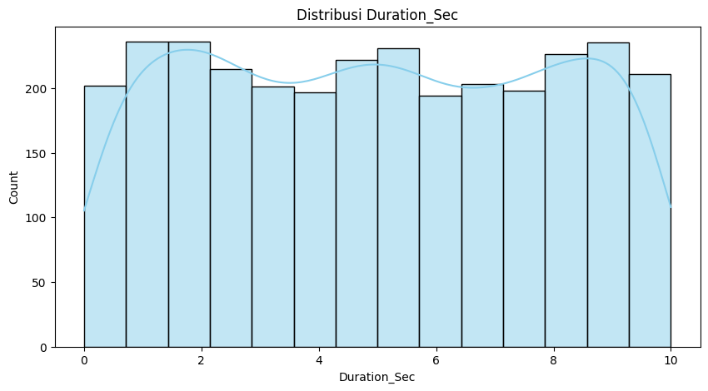
Histogram menunjukkan bahwa kolom Duration_Sec berdistribusi secara Seragam. Tidak ada kemiringan yang berarti, yang menandakan bahwa durasi interaksi pengguna terdistribusi secara adil antara 0 hingga 10 detik.
Bagian 3: Pembersihan Data (Data Cleaning)
- Penanganan Missing Values
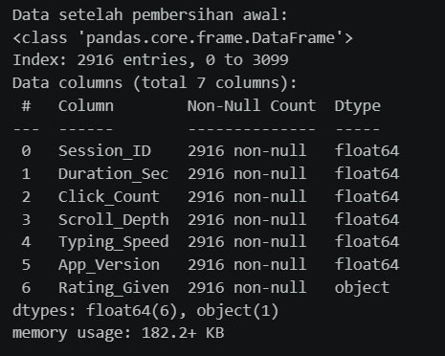
- identifikasi: Sekitar 3% data bernilai NaN.
- Strategi:
- Kolom numerik diisi menggunakan Median untuk mempertahankan distribusi pusat.
- Baris dengan Rating_Given kosong dihapus untuk menjaga akurasi analisis sentimen/kategori.
- Alasan: Jumlah data yang hilang relatif kecil, sehingga imputasi median adalah cara teraman untuk menghindari bias dari pencilan.

- Standardisasi Teks
- Langkah: Melakukan .strip() untuk menghapus spasi liar dan .capitalize() untuk memastikan penulisan kategori konsisten (contoh: "high", "High ", dan "HIGH" semuanya menjadi "High").
- Hasil: Kategori sekarang konsisten menjadi: High, Medium, Low, dan Unknown.

- Deteksi Outlier (IQR)
- Hasil: Berdasarkan metode Interquartile Range (IQR), tidak ditemukan nilai yang berada di luar batas bawah maupun batas atas
- Keputusan: Semua data dipertahankan karena mencerminkan variasi perilaku pengguna yang asli dan bukan merupakan error input.

Bagian 4. Transformasi Data (Data Transformation)
- Feature Scaling :
Pada tahap ini, dilakukan normalisasi menggunakan Min-Max Scaling untuk mengubah rentang nilai pada kolom numerik (Duration_Sec, Click_Count, Scroll_Depth, Typing_Speed) menjadi skala 0 hingga 1.
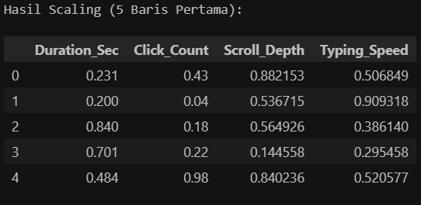
- Encoding Data Kategorikal :
Untuk kolom Rating_Given, dipilih metode Ordinal Encoding.
Transformasi:
  - High 3
  - Medium 2
  - Low 1
  - Unknown 0
Alasan Pemilihan Metode:
Data Rating_Given bersifat Ordinal, artinya terdapat urutan tingkatan yang bermakna (High lebih tinggi dari Medium, dst). Ordinal encoding mempertahankan hubungan hierarki ini dalam bentuk angka. Sebaliknya, One-Hot Encoding kurang tepat di sini karena akan menghilangkan informasi urutan dan menambah dimensi kolom secara tidak perlu.

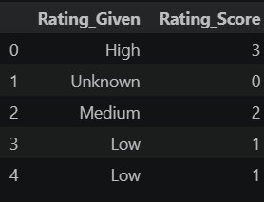
- Feature Engineering :
Fitur ini memberikan wawasan tentang intensitas interaksi pengguna. Pengguna dengan Engagement_Index tinggi adalah mereka yang melakukan banyak aktivitas dalam waktu yang relatif singkat. Hal ini membantu tim produk membedakan antara pengguna yang "hanya membuka aplikasi" (durasi lama tapi aktivitas rendah) dengan pengguna yang aktif berinteraksi.

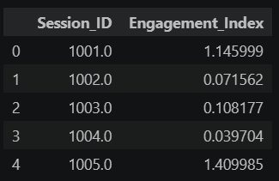
Kesimpulan
Dataset User Engagement App awalnya memiliki beberapa masalah teknis, seperti adanya data yang terduplikasi, kolom yang kosong, dan format tulisan yang tidak seragam. Hal ini wajar terjadi pada data mentah, namun jika tidak diperbaiki, dapat menyebabkan hasil analisis yang salah.
Setelah dilakukan pembersihan dan transformasi:
- Data menjadi lebih akurat: Semua data duplikat dan baris kosong telah dihapus atau diperbaiki, sehingga informasi yang dihasilkan lebih tepercaya.
- Data lebih adil: Dengan penyamaan skala (scaling), fitur yang angkanya besar (seperti kecepatan mengetik) tidak lagi mendominasi fitur yang angkanya kecil (seperti jumlah klik).
- Lebih kaya informasi: Adanya fitur baru seperti Engagement Index memudahkan kita melihat pengguna mana yang benar-benar aktif menggunakan aplikasi, bukan sekadar membukanya saja.
Hasilnya, kualitas dataset meningkat dari data mentah yang berantakan menjadi data yang rapi, konsisten, dan siap digunakan untuk kebutuhan pengambilan keputusan bisnis maupun pembuatan model prediksi yang akurat.

